Нововведение 2017 года - электронный полис ОСАГО: подробности
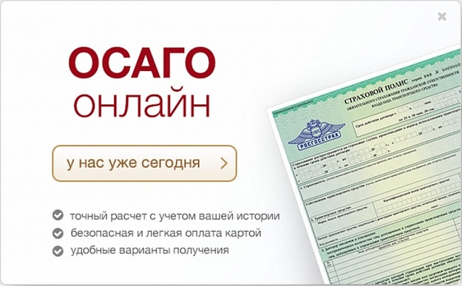
Электронный полис ОСАГО с 1 января 2017 должны выдавать все страховые компании, которые на своих сайтах обязаны открыть онлайн-услугу страхования.
Стала доступна совершенно новая услуга — получение страховки ОСАГО в электронном виде благодаря созданию единой базы АИС РСА, которая содержит абсолютно все данные об автомобилях, их владельцах, произошедших ДТП и данные о заключенных страховых полисах. Доступ к ней имеют только ограниченное количество ведомств — это сами страховые компании, министерства МВД и ГИБДД, пункты ТО и налоговая инспекция.
Введение электронного полиса призвано помочь автовладельцам максимально упростить процедуру заключения договоров ОСАГО. Купить документ можно из любой точки мира, где есть Интернет. Оплачивать полис можно с помощью банковской карты.
Возможность оформления полиса ОСАГО в старом, бумажном варианте, сохраняется, бумажный полис имеет абсолютно одинаковую законную силу. Автовладельцы вправе сами выбирать, какой вариант для них лучше и удобнее.
Оформить электронный полис ОСАГО может любой желающий, кроме начинающих водителей, которые только получили права и страхователей, впервые осуществляющих страхование автомобиля. Таким водителям необходимо обращаться в офис страховой компании. Если требуется по каким-то причинам сменить страховщика, то новые правила также допускают возможность получить электронный полис. Электронный полис не предусматривает больше никаких обязательных водяных знаков, его достаточно иметь в распечатанном виде. При требовании инспекторов ГИБДД предоставить им для проверки страховку, абсолютно законным является показать распечатанный электронный полис, купленный онлайн через интернет. Сотрудники ГИБДД могут проверить законность получения полиса, обратившись к базе РСА. Если же при проверке окажется, что страховка на автомобиль не зарегистрирована в РСА, тогда придется оплачивать штраф — 800 рублей. Для оформления полиса в режиме онлайн на сайте компании заполняются необходимые данные. Проверка Ваших данных осуществляется через АИС Российского Союза Автостраховщиков. После их проверки Вы регистрируетесь в Личном кабинете. В нем Вам предоставляется определенная информация о Ваших договорах ОСАГО. Выбираете тот, который хотите продлить, получаете расчет страховой премии, оплачиваете заказ на сайте с помощью банковской карты. После оплаты можно скачать и распечатать полис.
При получении ОСАГО на сайте страховой компании потребуются все те же документы — это паспорт гражданина, документы на машину, водительские права всех представителей, а также пройденный техосмотр. Без пройденного техосмотра и без диагностической карты получить полис не получится. В диагностической карте имеется обязательный номер, который также будет проверяться во время обработки всех данных. В случае, если она будет просрочена и недействительна оформить электронную страховку не получится. Тоже самое касается и класса вождения водителя. Все данные водителей уже имеются в базе Российского Союза Автостраховщиков и отслеживаются по совершенным ДТП. Так, если при добавлении водителя, у которого не будет стажа или будет числиться ДТП по его вине, то у него класс вождения автоматически понизится, что безусловно повлияет на стоимость страховки. Если же аварий за прошедший год не зафиксировано, то ОСАГО будет тогда со скидкой. Стоимость полиса ОСАГО не зависит от способа его оформления. Цена электронного полиса ОСАГО и полиса, оформленного у агента, будет одинаковая. Заменить электронный полис на привычный в офисе не получится, Закон об ОСАГО этого не предусматривает. Электронный полис имеет такую же силу, как и полис на бланке ГОЗНАКа. Если Вы хотите иметь на руках типографский бланк полиса, Вам нужно обратиться к своему агенту или в офис для оформления полиса ОСАГО.

